Приложение № 1
к документации об аукционе на право
заключения договора купли-продажи
лесных насаждений

Предмет аукциона № 3

Начальная цена предмета аукциона: 865 927 руб. 53 коп.
Кадастровый номер: 21:10:000000:6637
Ибресинское лесничество
Кошлоушское участковое лесничество

Номер лесного квартала |  | Номер лесотакса-ционного выдела-делянки | Площадь лесосеки, га | Хозяйство, преобла-дающая порода | Породы | Объем, куб. метров
 |  |  |  |  |  | Деловая |  |  |  | Дрова | Хворост-неликвид | Итого
 |  |  |  |  |  | Круп-ная | Сред-  няя | Мел-  кая | Итого | Дрова | Хворост-неликвид
103 |  | 6(2) | 4,0 | хв. | сосна | 652 | 173 | 16 | 841 | 21 | 114 | 976
 |  |  |  |  | ель | 77 | 147 | 22 | 246 | 39 | 33 | 318
 |  |  |  |  | береза | 9 | 17 |  | 26 | 59 | 11 | 96
 |  |  |  |  | осина |  |  |  |  | 37 | 10 | 47
 |  |  |  |  | липа |  |  |  |  | 11 | 1 | 12
 |  |  |  |  | ольха черная |  |  |  |  | 3 |  | 3
 |  |  |  |  | итого | 738 | 337 | 38 | 1113 | 170 | 169 | 1452

ПЛАН ЛЕСНОГО УЧАСТКА
Местоположение: Чувашская Республика, Ибресинское лесничество, Кошлоушское участковое лесничество, квартал 103

Вид разрешенного использования: заготовка древесины

СХЕМА
РАСПОЛОЖЕНИЯ ЛЕСНЫХ НАСАЖДЕНИЙ

Местоположение лесных насаждений: Чувашская Республика, Ибресинский район,
Ибресинское лесничество, Кошлоушское участковое лесничество, квартал 103, выдел 6, делянка 2.
Масштаб 1:10000 Площадь 4,0 га
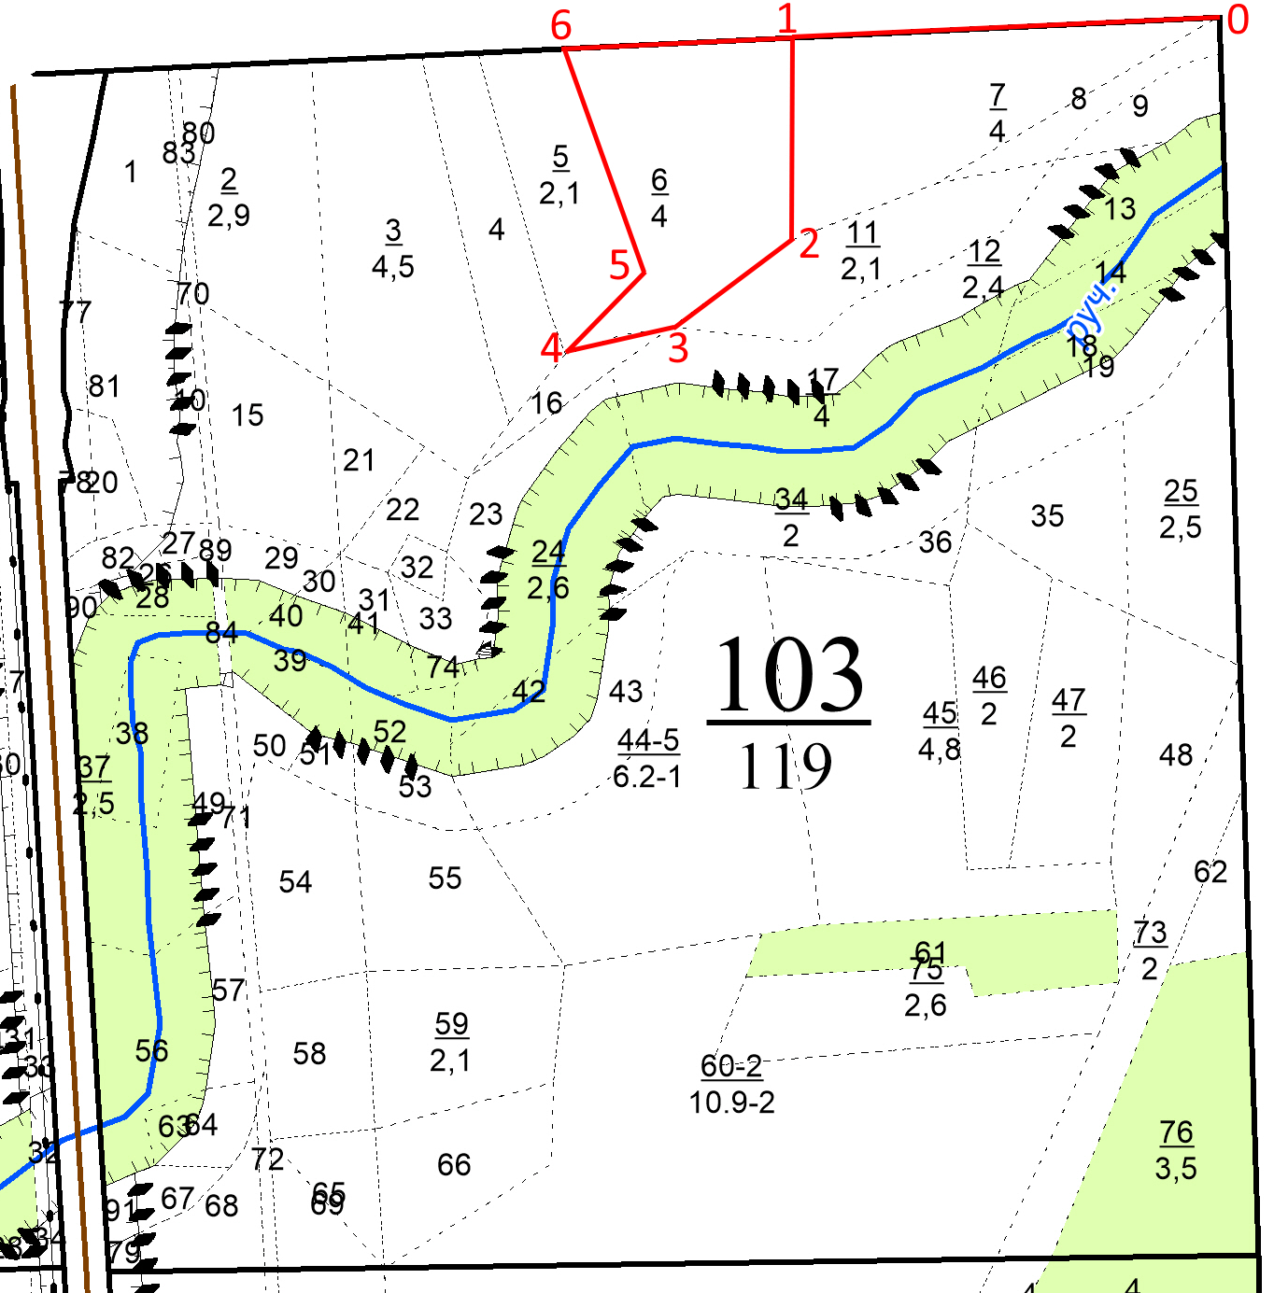
Экспликация лесосеки

Данные инструментальной съемки границ лесного участка
№ точек | Румбы линий | Длина линий, м
0-1 | ЮЗ – 80° | 390
1-2 | ЮВ– 5° | 190
2-3 | ЮЗ – 47° | 132
3-4 | ЮЗ– 71° | 98
4-5 | СВ – 33° | 105
5-6 | СЗ – 25° | 204
6-1 | СВ – 80° | 205

Условные обозначения: граница лесного участка

Таксационное описание лесных насаждений,
выставляемых на аукцион на право заключения
договора купли-продажи лесных насаждений
Наименование  участкового лесничества | №  кв. | №  выд. | Площадь,  га | Состав  насаждения | Возраст | Бони-  тет | Общий  запас вырубаемой древесины,  куб.м.
Кошлоушское | 103 | 6 | 4,0 | 7С3Б | 95 | 1 | 1452

Характеристика лесных насаждений
га

Общая площадь - всего | в том числе
Общая площадь - всего | лесные земли |  |  |  |  | нелесные земли
Общая площадь - всего | покрытые лесной растительностью - всего | в том числе покрытые лесными культурами | лесные питомники, плантации | непокрытые лесной растительностью | итого | дороги | просеки | боло-та | дру-гие | ито-го
4,0 | 4,0 |  |  |  | 4,0

Целевое назначение лесов | Номер квартала (выдела) | Преобладающая порода | Площадь, га/  запас вырубаемой древесины, куб. м | в том числе по группам возраста древостоя, га / куб. м
 |  |  |  | молодняки | средневозрастные | приспевающие | спелые и перестойные
Кошлоушское участковое лесничество
Эксплуатационные леса | 103/6 | сосна | 4,0/1452 |  |  |  | 4,0/1452

